前 言

本制度属于支撑类管理制度。
本制度由科技创新部提出。
本制度由科技创新部负责解释。

容差分配方案管理标准

1 范围

本程序规定了容差分配方案的编制和管理要求。
本程序适用于公司各项目容差分配方案的编制。
本程序依据GLC140403的要求编制。

2 规范性引用文件

下列文件对于本文件的应用是必不可少的。凡是注日期或（和）版次的引用文件，仅注日期或（和）版次的版本适用于本文件。凡是不注日期或（和）版次的引用文件，其最新版本（包括所有的修改单）适用于本文件。
GLC140403 装配协调方案制定管理程序
GLC231007 技术文件的编写管理程序

3 表格

3.1 规定表格
无

4 术语和定义

4.1 容差分配方案

容差分配方案是指在产品工艺策划设计阶段，根据产品的功能、可制造性、可装配性和成本等要求，将产品总装或关键部件的最终精度要求（总容差），科学合理地分解和分配到各个组成零件、部件及工艺装备上的过程。通常以容差分配表的形式体现，容差分配表由飞机外缘型值公差、模线样板的外缘容差、标准工艺装备工艺容差、零件工艺装备工艺容差、装配工艺装备工艺容差、零组件制造工艺容差、孔-轴-孔交点工艺容差、叉耳交点工艺容差等部分容差分配表组成。
5 规定
5.1 编制依据
a) 产品图样、技术文件等设计资料；
b) 装配协调方案；
c) 产品交付要求文件。
5.2 容差分配表的编制原则
5.2.1 应在保证飞机部件外缘型值满足设计文件规定的公差要求的前提下，确定从模线样板、工艺装备制造、零件制造直至组合件、部件装配等各工艺环节的制造准确度和协调准确度。
5.2.2 产品零件（机加、钣金等）的制造技术条件和各类工装制造技术条件是编制工艺容差的参考资料。若上述某种技术条件规定的公差不符合分配要求时，则以工艺容差分配表为准。
5.2.3 当工厂的工艺技术水平满足不了设计部门规定的公差要求时，可提请设计部门更改或调整其所规定的公差。
5.3 艺容差的确定方法
a) 依据产品图纸和技术条件所规定的飞机外缘型值公差，参考各机型外缘型值公差及其工艺容差分配值，结合本厂的工艺技术水平，初选该机型的工艺容差；
b) 分别以机翼、机身典型切面为例，用概率方法核算分配的工艺容差；

c) 调整各环节工艺容差；
d) 最后确定此机型工艺容差。
5.4 工艺容差的类别：
工艺容差的类别主要包含如下，可参考附录A编制：
a) 模线样板的容差；
b) 标准工艺装备工艺容差；
c) 零件工艺装备工艺容差；
d) 装配工艺装备工艺容差；
e) 零组件制造工艺容差；
f) 孔-轴-孔交点工艺容差；
g) 叉耳交点工艺容。
5.5 管理要求
a) 编写及编号要求按GLC231007；
b) 当项目涉及的产品较少时，容差分配方案可与制造总方案合并编制；
c) 当顾客有要求时，需将容差分配方案提交顾客审批。
5.6 审签要求
容差分配方案的审签要求如下：
a) 装配生产单位技术室工艺员编制；
b) 装配生产单位技术室主任校对；
c) 装配生产单位技术副厂长审核；
d) 装配生产单位兼职标准化员标审；
e) 技术办公室副总工艺师批准。

6 标准图例说明

无

7 记录控制

容差分配方案的保存期限为长期。

附录A
（资料性）
容差分配表推荐表
A.1 外缘工艺容差分配表推荐表



A.2 孔-轴-孔交点工艺容差分配表推荐表

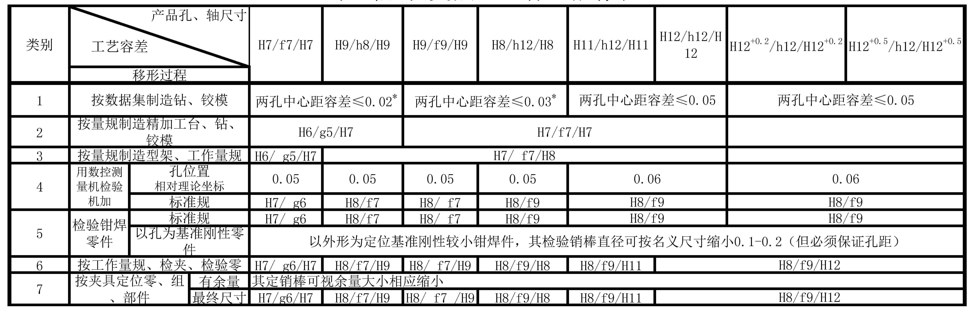

A.3 叉耳交点工艺容差分配表推荐表

